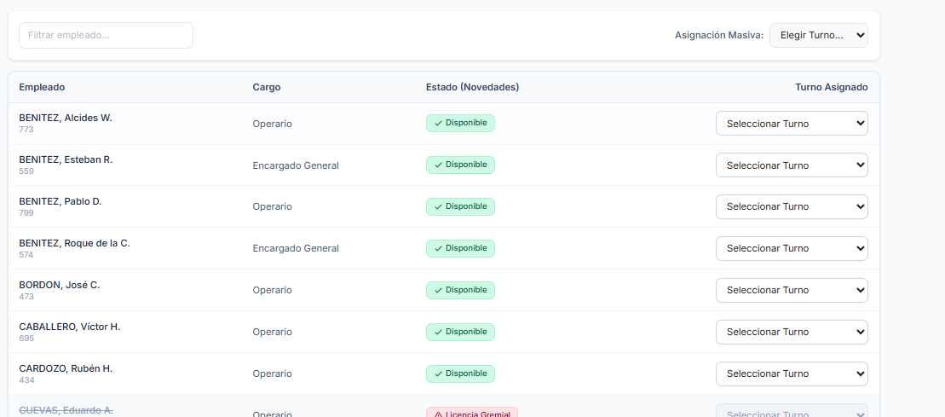
Quiero que en lugar de un desplegable muestre botones seleccionables, que estén en columnas distintas para que sean fácilmente diferenciables por texto, posición y color.
El encabezado de la tabla debe acompañar el scroll y en el encabezado, donde estará el nombre del turno de cada opción, debe haber un sumarizador con un número que vaya indicando la cantidad de personal asignado a ese turno. Luego abajo estará resuelta el conteo nuevamente.
Ojo: en el conteo no hay que considerar personas que son del sector pero están “En Capacitación”. Las personas entran a capacitación por cuestiones especiales y no se las cuenta ese tiempo. En general son los primeros meses de formación, pero también podría ser en el medio, para enseñarle un puesto nuevo.

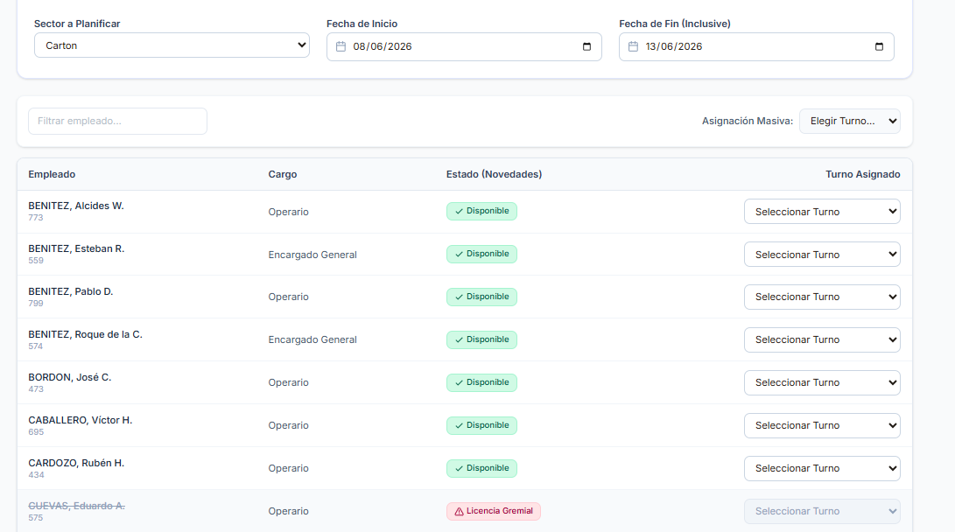
Si un operario tiene licencia UN día dentro del grupo de días, no debería ser impedimento para asignarle el turno. La excepción sólo vale para el día afectado. Incluso si la persona estuviera con TODOS los días afectados por la excepción, podría asignársele un turno por si acaso.

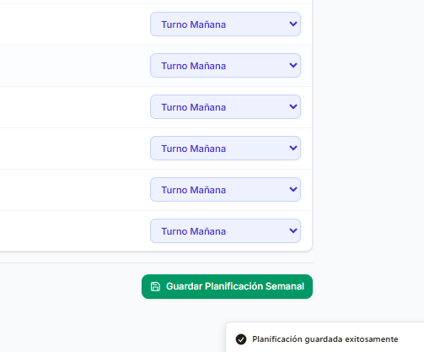
Si bien indica que la planificación fue guardada exitosamente, no tengo dónde ver el plan semanal. Necesitaría una tabla donde aparezca el plan y alguna forma de ver cómo está armado.

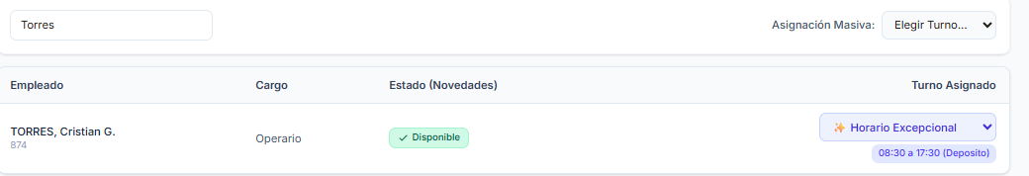
Me gustó mucho cómo se resolvió el tema del horario excepcional de una persona, incluso asignándolo a otro sector.

